Kolejne nabory wniosków - terminy

Stowarzyszenie ''Na Śliwkowym Szlaku'' informuje, iż zostały zaplanowane kolejne nabory wniosków w ramach poddziałania ''Wsparcie na wdrażanie operacji w ramach strategii rozwoju lokalnego kierowanego przez społeczność'' objętego Programem Rozwoju Obszarów Wiejskich na lata 2014 - 2020 dla przedsięwzięć:

- Tworzenie przedsiębiorstw, w szczególności z zakresu branży turystycznej, rekreacyjnej i małego przetwórstwa (2.1.1)
- Rozwój przedsiębiorstw, w szczególności z zakresu branży turystycznej, rekreacyjnej i małego przetwórstwa (2.1.2)
- Remont, odnowienie, zagospodarowanie obiektów dziedzictwa kulturowego, jako wkład w zachowanie tradycji (1.3.2)
- Budowa lub rozwój oferty kulturalnej na rzecz mieszkańców obszaru i turystów (1.3.1)
- Rozwój ogólnodostępnej i niekomercyjnej lokalnej infrastruktury turystycznej, rekreacyjnej w tym z wykorzystaniem zasobów lokalnych (1.2.1)
w dniach 01.09.2020 – 15.09.2020
Najpóźniej 14 dni przed rozpoczęciem planowanego naboru na stronie LGD pojawi się dokumentacja aplikacyjna.
Wszelkich informacji dotyczących naboru udziela biuro Stowarzyszenia: tel. 14 68 44 549, 603 309 116, e- mail: biuro@nasliwkowymszlaku.pl
Informujemy, iż istnieje możliwość skorzystania z bezpłatnego doradztwa przez potencjalnych Wnioskodawców w/w naborów wniosków o przyznanie pomocy. W związku z sytuacją epidemiologiczną zapraszamy do skorzystania z doradztwa w formie konsultacji telefonicznych, tel. 14 68 44 549, 603 309 116.

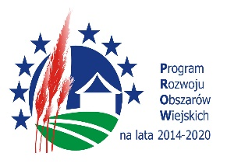
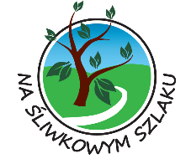

„Europejski Fundusz Rolny na rzecz Rozwoju Obszarów Wiejskich: Europa inwestująca w obszary wiejskie”

